第一部分 4
【市场与项目信息】 4
（一）优博讯：移动信息化产龙头 大力开拓海外市场 5
（二）餐饮SaaS软件服务市场的一场新型变革悄然升起 6
（三）未来汽车由软件定义 BlackBerry QNX打造高效汽车安全体系 8
（四）特斯拉软件新升级:无指令自动减速报警 13
（五）扬州软件园获8亿资金支持 14
第二部分 17
【政府之声】 17
（一）网络扶贫 致富路更宽 18
（二）首个互联网法院——展现互联网司法治理的“中国智慧” 21
第三部分 23
【业界动态】 23
（一）业界：大数据已成为中国经济增长新引擎 24
（二）高通苹果专利之争：谁都有软肋 25
第四部分 28
【产品与技术】 28
（一）优办，专注人力管理的软件 29
（二）汽车小程序、APP软件开发促行业高效网络营销 30
第五部分 36
【通知与政策】 36
（一）工信部要求运营商解决手机号异地销户难问题 北京开始试点 37
第六部分 39
【管理与创新】 39
（一）成大事者，眼光比金钱更重要！ 40
第七部分 45
【会展资讯】 45
（一）赛宁网安支持全国大学生信息安全总决赛落下帷幕 46
（二）“巅峰极客”大赛 为成都建设网络信息安全之都贡献力量 64
结 语 69

第一部分

【市场与项目信息】

（一）优博讯：移动信息化产龙头 大力开拓海外市场
来源：财富动力网
优博讯是移动信息化应用领军企业。优博讯自2006年成立以来一直专注于移动智能数据终端、移动智能支付终端等行业移动应用设备及整体解决方案的研发、生产、销售和服务，产品、解决方案应用于物流快递、电子商务、零售、生产制造、公共交通、医疗卫生、行政执法及金融等行业。优博讯立足中国，以全球视野布局，产品销往全球多个国家和地区。
一、国内外市场稳定增长
国内市场需求增长稳定，东南亚市场需求长期成长趋势明确。根据京东等知名客户;在海外，2018年前三季度实现业务收入增速400%+。中期公司有望保持业务高速增长趋势。
二、布局全球
立足中国，布局全球，海外市场拓展成效显著，销售额继续保持高速增长。公司设立了海外事业部，负责海外市场的营销及售后服务。公司凭借产品突出的技术性能优势和价格优势，采用自建渠道、与海外销售商合作等方式，逐步打通了海外的销售渠道。2018年中，公司进一步加大了海外市场开拓力度，公司产品在海外市场的认可度显著提升，在海外市场拓展的成效显著，海外市场销售额继续保持高速增长，同比增长223.72%，主要销售市场集中在印度、东南亚、欧洲和俄罗斯。
三、投资评级
短期看，公司国内的传统业务端有望保持稳定发展，海外业务中期持续保持高速增长。我们预测公司2018-2020年的EPS为0.48、0.62、0.80元，对应PE为35、27、21倍。首次覆盖，给予“增持”评级。
风险因素。海外市场拓展风险;智能移动终端产品价格和毛利率下降风险;技术人员流失风险;税收优惠变动的风险。

（二）餐饮SaaS软件服务市场的一场新型变革悄然升起

来源：搜狐
餐饮市场的一场新型变革悄然升起，这场餐饮变革的本质是要帮助餐饮企业解决人效，信息化。通过智能餐饮软件的带动帮助餐饮市场的经营更加轻松。
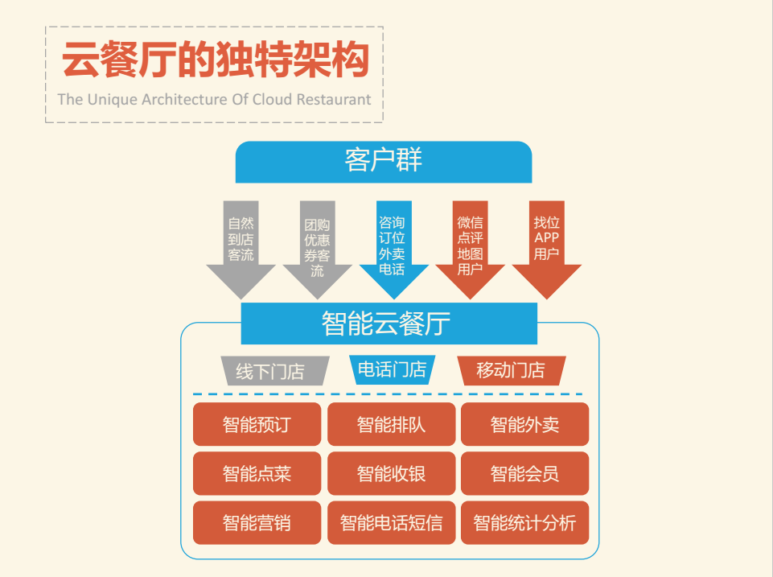
《客悦来智能餐饮管理系统》作为宏图众创旗下致力于打造智慧餐饮生态系统旗舰品牌，专注智慧餐饮管理系统、收银系统、店铺拉客、聚合支付工具等，实现“人与餐厅”的连接与价值，让互联网更好为传统行业服务，使店铺信息化，智能化，让生意更好做，为商户带来实实在在价值。
通过使用客悦来智能餐饮能从前厅到后厨，从营销到管理，从内到外整个经营流程都可以通过一个系统来完成。不仅能够通过扫码点餐节省人工成本提高工作效率，通过移动支付能够提高顾客就餐体验，节省时间。最重要的是能够通过客悦来的智能餐饮管理系统管理会员，再次精准营销。餐厅老板再也不用做驻店老板，通过手机随时随地的查看餐厅经营状况。
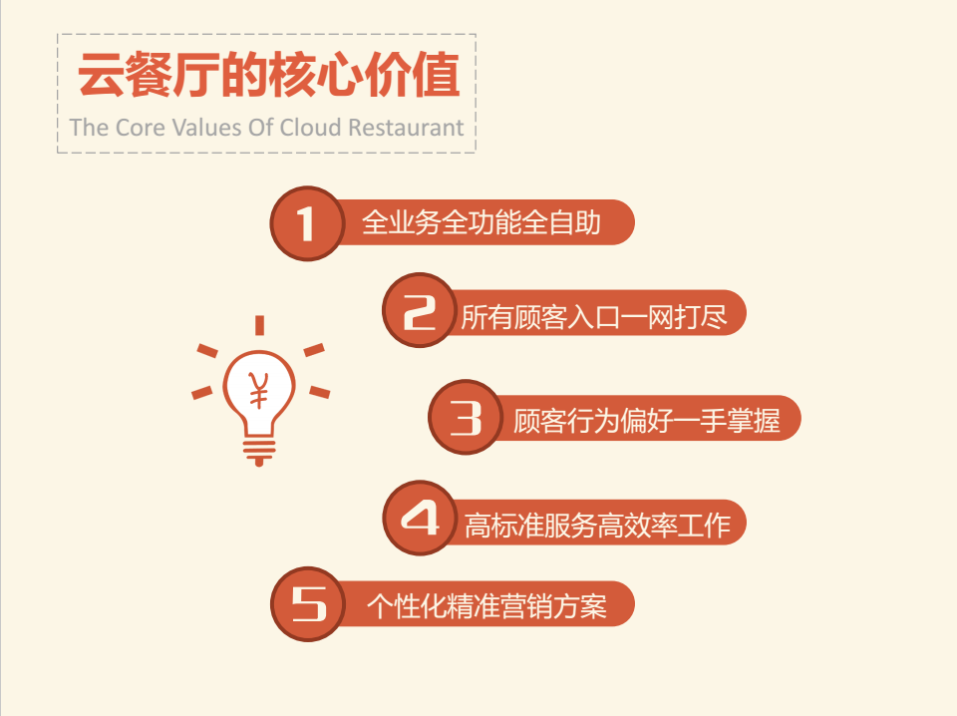
客悦来不仅是一款集智能客户端点餐系统、后厨菜品打印系统，云端收银管理系统、手机外卖点餐系统、手机预订排号系统、CRM会员管理系统、员工信息管理系统、大数据营销分析系统、数据报表系统、增值服务系统等主要十大系统功能，更是一款完全免费的智能餐饮管理系统。

（三）未来汽车由软件定义 BlackBerry QNX打造高效汽车安全体系
来源：快资讯
随着汽车网联化、互联化加深，电影中的科幻场景逐渐成为可能。在自动驾驶时代，汽车安全体系面临前所未有的挑战。如何确保汽车软件安全，防护车机系统免受黑客攻击已经成为了消费者以及业界共同担心的热点话题。
12月3日，在BlackBerry QNX 2018媒体见面会上，其技术解决方案部(BTS)销售与营销高级副总裁Kaivan Karimi 针对汽车安全问题分享了 BlackBerry QNX的最新成果、汽车软件平台技术优势以及中国市场发展战略。
汽车将由软件来定义
自动驾驶、数字化、共享出行以及电气化正在改变汽车电子架构，系统越来越复杂。随着这些趋势的兴起，汽车由从前的受硬件驱动逐步转变为受软件驱动。Kaivan Karimi甚至表示:“ 从未来发展信号看，我相信汽车终将由软件来定义。尤其是软件将为自动驾驶、网联汽车来提供支撑。”
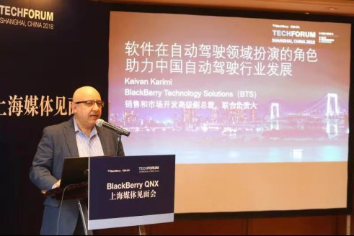
BlackBerry QNX销售与营销高级副总裁Kaivan Karimi
一方面，有调研显示，目前40%的交通堵塞以及94%的交通事故都是人为原因，而自动驾驶汽车通过与基础设施互联、通过车与车交互协同进行决策，就能有效减少堵塞和交通事故。
另一方面，在汽车ECU(电子控制单元)数量越来越多的趋势下，为了减少复杂性，从单个ECU自行运作，转化为高性能平台协调运行。由于平台软件本身可以升级，意味着平台的寿命得到了提升，基于此，越来越多的主机厂把软件作为车上的一个亮点。
除此之外，汽车软件市场潜力巨大。当前自动驾驶汽车的软件市场规模是5亿美元，预计到2020年会增加到100亿美元，到2030年这个数字则会增长至250亿美元。
汽车软件挑战重重
自动驾驶技术的发展和汽车互联程度的提高，一方面能够有效解决交通拥堵和事故，提升驾驶体验;但另一方面，汽车软件受攻击面增加，安全风险也会增加。如果发生《速度与激情8》电影中的那一幕，后果不堪设想。因此Kaivan Karimi 认为:“汽车软件安全非常重要，甚至超过了车网联所能带来的其他影响。”
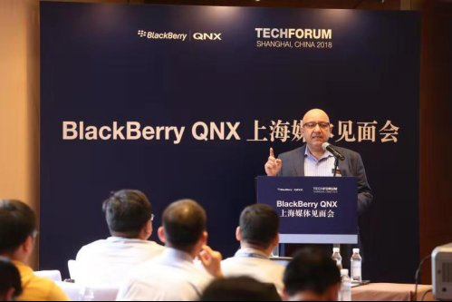
BlackBerry QNX销售与营销高级副总裁Kaivan Karimi
除此之外，把所有的功能与ECU进行结合，汽车搭载的平台软件会面临更高的要求。不仅仅要接受不同平台安全等级不一致的挑战，还要考虑随着电子元件的增多，汽车成本也将增加，而电子元件成本将占整车成本的50%。
另外，把不同的功能和操作系统整合到同一个域控制器之中，就要对它们进行适当隔离来确保安全，也就意味着需要有一个超级库来使整车控制器达到相关的ISO要求，这也是为什么Linux、安卓系统已经不再适用车上相关功能的原因。
汽车网络安全七大建议
汽车网络安全虽面临重重挑战，BlackBerry QNX在安全和防护方面却也在不断创新。
为减少汽车遭受网络攻击，BlackBerry 打造了各种各样的产品，针对操作系统、管理程序、工具等基础软件开展最高级别的功能安全认证活动;并向制造商提供自动驾驶互联汽车专属软件平台和服务，通过Certicom采用椭圆曲线加密方式来提升产品安全性，又通过物联网平台负责软件健康检查以及对生命周期进行云管理。
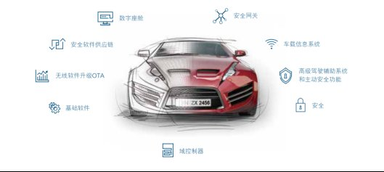
除此之外，保护汽车免遭网络安全威胁需要一套完整的解决方案。BlackBerry QNX作为嵌入式软件的创新者，利用 BlackBerry 在安全领域的专长，构建了保护汽车免受网络安全威胁的建议框架，致力于保障互联和自动驾驶汽车安全。
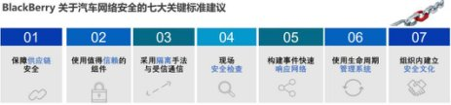
BlackBerry QNX在安全和防护方面的创新，基于其在汽车安全体系方面的专业经验，其专业经验主要由两部分构成:一部分来自于BlackBerry在安全领域超过30年的专业经验;另一部分是QNX所打造的通过安全认证的基础软件。
专业经验的加持使BlackBerry QNX在软件安全方面表现十分出色。美国国家信息安全漏洞数据库(NVD)数据显示，BlackBerry QNX每年处于规定限制范围内的漏洞数量均低于5个，而Linux系统普遍在200到500个之间，Android系统漏洞数量甚至超过1000个。
也正因为此，BlackBerry QNX作为一家主打安全和防护的软件供应商正被越来越多的OEM青睐。据统计，目前全球有1.2亿辆汽车在使用BlackBerry QNX技术。
助力中国自动驾驶行业发展
中国作为最大的汽车市场，政府对智能网联汽车产业和电动汽车产业推出了相关的鼓励政策的，这是其他西方国家所欠缺的。因此，BlackBerry QNX认为中国很有可能成为世界上最大的车联网和电动汽车市场。中国市场对BlackBerry QNX 的重要性不言而喻。
据了解，在中国，BlackBerry QNX已经牵手汽车行业的一级设备供应商和主机厂，比如造车新势力拜腾汽车等等。Kaivan Karimi表示:“我们相信中国的市场可以获得一个非常不错的发展。BlackBerry QNX是一家在安全和防护方面有着非常多经验的公司，这样一个定位也可以帮助中国客户在全球市场上占据领先的地位。”

（四）特斯拉软件新升级:无指令自动减速报警
来源：太平洋汽车网
【太平洋汽车网行业频道】特斯拉首席执行官埃隆·马斯克对外透露，特斯拉Autopilot将迎来新的软件升级，对其驾驶行为进行默认设定，在驾驶员未输入指令前，车辆会逐步减速并点亮警示灯，随后，客服人员将与特斯拉车主取得联系确认行驶状况。
特斯拉首席执行官埃隆·马斯克
另外，马斯克还在推特上回应网友，宣布未来几个月内，特斯拉会将警车、消防车以及急救车等应急车辆添加到神经元网络中，以便于特斯拉Autopilot对应急车辆及其他类型车辆进行区分。
Autopilot上线以来，特斯拉已经发布了多款升级包，该系统适用于全球市场的所有车型，个别功能会提前在北美市场上线，但此次升级并未指定具体车型或市场。此前，马斯克曾表示，特斯拉自动召唤功能将有重大改进，车主将通过手机(类似遥控汽车)远程操控汽车。截至目前，特斯拉自动驾驶系统仍然需要驾驶员保持警惕并随时准备好接管车辆。

（五）扬州软件园获8亿资金支持
来源：扬州日报
本报讯 （发改 丁蕾 张玉菁 张心怡） “有了这笔资金，扬州软件园发展空间更大、底气更足。”日前，生态科技新城易盛德产业发展有限公司成功发行了8亿元企业债券，用于重大产业项目——扬州软件园建设以及发展“互联网+”产业和楼宇经济等方面。“借助这几年扬州软件信息和互联网产业发展良好态势，债券一经推出，就受到众多投资机构的青睐。”该公司副总经理陈桃兰说，债券推出后，共有19家机构认购，认购金额合计23.3亿元，是发行金额的近三倍。
近两年，投资人偏向于持有短期债券，对长期债券不大感兴趣，这笔融资规模高达8亿元的10年期债券为何会受到市场热捧？
“近年来，扬州大力发展软件信息和互联网产业，产业发展质态好，城市品牌擦得亮，这是企业能吸引投资机构的首要前提。”市发改委党组成员、市重大办副主任张苏煜说，加之生态科技新城积极运用市场化方式培育新经济、积蓄新动能，在资本市场上的品牌越来越响。而扬州软件园又是我市在江广融合区重点打造的创新板块，未来前景看好。
这笔企业债券的成功发行，离不开政府部门的细致服务。记者了解到，此次发行的企业债券期限为10年期，如果按照传统债券设计方案，在今年债券市场“喜短厌长”的大环境下，很难受到投资者的青睐。“因此，市发改委联合易盛德公司以及中信建投，多次向国家、省发改委汇报沟通。为了更加贴近市场需求，创新提出了‘5年+5年’的发行方案，获得了监管部门的认可，为此次成功发行创造了良好的条件。”张苏煜说。
通过多方助力，这笔企业债券一面世就受到多家投资机构青睐，最终发行的企业债券票面利率降到了5.22%。易盛德公司算了笔账，这笔融资比当前市场平均利率低了1.87%，创下了今年以来同级别企业债券利率新低，这将为企业节省近亿元的利息支出，非常难得。
发行债券既是扩大融资渠道为经济社会发展“输血”的重要渠道之一，也是提升城市和企业影响力的重要方式。张苏煜表示，市发改委今后将继续助力国有企业转型发展，帮助全市各类企业降低融资成本、优化融资结构、拓宽融资渠道。

第二部分

【政府之声】

（一）网络扶贫 致富路更宽
来源：人民日报海外版
“电商服务站开到村里，让桃子身价倍增，平均一个能卖到10元。”山东省沂南县岸堤镇艾山东村农民刘元强高兴地说，一个“桃本桃”电商平台，带动周边几个贫困村发展了620亩蜜桃，让许多贫困户在家门口有了致富产业。
随着国家加大网络精准扶贫工作力度，“互联网+精准扶贫”成为贫困地区发展赶超的重要抓手，利用网络推动各类资源向贫困群众聚集，精准实现脱贫致富。
网店直播共同发力
“以前收点山货农产品，最多卖半年。现在农民触网，农产品变身商品，卖全年、卖全国都不成问题了。”甘肃省陇南市成县家裕生态农业有限公司董事长张会林的产品列表里，如今包括核桃、土蜂蜜、花椒、山野菜、黄芪等40多种农产品，每年能为300余名贫困农民提供半年以上的就业机会。
在人们的印象中，甘肃省陇南市身处秦巴山集中连片特困地区，山大沟深、人多地少、贫困面大，还面临生态保护的刚性约束，保持扶贫开发与生态保护的平衡并不容易。但在这深山沟里藏着的数万个网店，则摸索出一些可贵经验。
截至2017年底，陇南市累计开办网店1.4万个，其中贫困村开办网店2101家、微店1万多家，开展电商培训累计22万多人次，实现网络销售收入累计91亿多元，带动就业达到18万余人，通过电商扶贫带动贫困人口15万余人，电商扶贫对贫困群众的人均收入贡献额达到720元。
同样，云南省怒江傈僳族自治州同样是全国“知名”的深度贫困地区，也开始推动网络精准扶贫，成果喜人。当地泸水市鲁掌镇浪坝寨村农民杨卫宏说：“以前收益再差，还是习惯种玉米。大学生村官在村里搞羊肚菌，鼓励我加入，没想到干上了瘾，多亏了他们让我开了眼界。”
为了推销自家羊肚菌，他还搞起了网络直播。第一次面对镜头的他有点羞涩，介绍语都说不顺，但试过几次后，已经应对自如。之后，杨卫宏还种上了无筋豆、竹荪等，积极尝试新鲜品种和技术，主动摆脱贫困。
走线上线下融合路
数据显示，2012年到2017年，中国贫困人口减少近7000万，相当于每分钟至少有26人摆脱了贫困。贫困发生率由10.2%下降到3.1%。贫困县数量实现了首次减少，减少了153个。目前，全国贫困村宽带的覆盖率已经达到了86%，农村电商有效帮助贫困地区农民增收致富。
鲜活的例子很多。四川省内江市资中县铁佛镇柏龙村借着网络精准扶贫的东风，从人均年纯收入1900多元的省定贫困村，到整体脱贫人均年纯收入上万元，只用了两年。2016年，柏龙村通过网络销售血橙20多万斤，2017年更是网销120多万斤，最多时一天发快递3000多件，销售范围从周边迅速扩展到全国及俄罗斯等国家，真是“键盘一敲，卖到脱销”。
从2014年开始探索“互联网+精准扶贫”的路子后，不到两年时间，柏龙村全村整体退出贫困村序列，104户贫困户全部脱贫。原贫困户熊定香说：“去年在网上卖了1000多件，价格增长了五六倍，净赚了七八万元。”目前，全村年收入超10万元的血橙种植户已达20余户。
在不久前举行的第五届世界互联网大会上，全国人大社会建设委员会副主任委员、中国网络社会组织联合会会长任贤良感慨说，随着互联网兴起，人类消除贫困事业与科技和网络的结合越来越紧密。“用互联网思维抓发展，走‘线上线下融合’的转型之路。”农业农村部市场与经济信息司司长唐珂表示，目前中国正在大力引导、发展农产品电商，实现绿色优质农产品价值。“‘互联网＋精准扶贫’的比重，从2012年的11%，大幅度上升到2016年的29%左右。”
协同提升物流零售
贫困地区农特产品的销售范围需要拓展，市场半径的扩大，都离不开物流和零售等基础设施的建设。专家建议，解决农村电商发展中“走出去”和“买进来”的问题，需要在软硬件两个方面同时发力，这些都离不开国家、企业和社会的共同参与。
交通运输部部长李小鹏说，未来3年，政府将重点聚焦交通精准扶贫脱贫和综合交通基础设施联网提升，进一步加大对贫困地区高速公路、普通国道建设的倾斜支持，到2020年实现贫困地区国家高速公路主线基本贯通，具备条件的县城通二级及以上公路。同时继续推进“交通运输+”特色产业扶贫，继续支持贫困地区约1.2万公里资源路、旅游路、产业路改造建设。
“要想富，先修路。”可以预见，这些举措将带来十分明显的积极效果。商务部也在持续推进电子商务进农村的综合示范，大型电商平台通过产业培育、物流建设、用工帮扶、金融支持等多种形式，助力脱贫攻坚，啃下难啃的“硬骨头”。

（二）首个互联网法院——展现互联网司法治理的“中国智慧”

来源：人民日报
打开电脑，轻点鼠标，起诉、调解、立案、举证、质证、庭审、宣判、送达、执行等诉讼环节全部在网上完成，足不出户，便打了官司。这不是想象的情节，而是通过杭州互联网法院诉讼的常态。
2017年6月26日，中央深改组第三十六次会议审议通过了《关于设立杭州互联网法院的方案》。2017年8月18日，杭州互联网法院揭牌，这是我国第一个互联网法院。
“这是一场审判模式的革命性变革。司法程序由线下人工向线上智能转变。”中国人民大学法学院教授肖建国这样评价。
浙江作为全国电子商务发达地区，众多知名电商企业在此聚集，涉电子商务纠纷较多。为顺应互联网和电子商务的发展需求，2016年8月，浙江省高级人民法院党组首次正式提出了设立互联网法院的设想。在中央的顶层设计和政策布局下，一年后，这一设想得以落地。
“设立互联网法院，是司法主动适应互联网发展大趋势的一项重大制度创新。杭州互联网法院不断探索涉网案件诉讼规则，完善审理机制，提升审判效能，为维护网络安全、化解涉网纠纷、促进互联网和经济社会深度融合提供有力司法保障，向世界展现推进网络空间治理法治化的中国智慧。”杭州互联网法院院长杜前说。
在杭州互联网法院，智能化审判系统将法官从繁重的重复劳动中解放出来，涉网案件开庭平均用时仅需28分钟，一起案件从起诉到结案平均仅需20天，这其中还包括了15天的举证期限。
今年4月2日，杭州互联网法院宣布全球首个异步审理模式正式启动。不同时、不同地、不同步，异步审理模式打破了时空的限制。当事人根据自身需求提出申请后，法官与原告、被告等诉讼参与人在规定期限内按照各自选择的时间登录网上诉讼平台，以非同步方式完成诉讼的审理。
全国首例涉大数据权利归属案，首例因售卖比特币“挖矿机”等数字财产而引发的网络交易纠纷案……杭州互联网法院成立以来审理了多起备受社会关注的热点案件。杭州互联网法院副院长王江桥说：“审理新型案件，推进审判模式创新，对法官提出了更高的要求，不仅要熟悉审判业务，还要了解最新最前沿的互联网技术发展情况。”
截至2018年10月30日，杭州互联网法院20位员额法官共受理各类互联网案件14233件，审结11794件，发布电子商务审判、知识产权保护等白皮书3份，多次发布典型案例以强化司法裁判的导向性作用。
今年9月，北京互联网法院、广州互联网法院相继成立，在总结推广杭州互联网法院试点经验基础上，回应社会司法需求，健全完善诉讼规则，构建统一诉讼平台，推动网络空间治理法治化。

第三部分

【业界动态】

- 业界：大数据已成为中国经济增长新引擎

来源：中国产业经济信息网
第七届中关村大数据日——大数据应用与治理高峰会议11日在北京举行，来自政府机构、科研院所、行业领先企业的专家学者，围绕“大数据应用与治理”的主题，从大数据实际应用、数字经济的发展、大数据的治理等方面展开探讨与交流，业界认为，大数据已经成为中国经济增长新引擎。
本届高峰会由中关村科技园区管理委员会指导，中关村大数据产业联盟、北京大数据研究院联合主办。会议旨在挖掘大数据产业推进技术和机制痛点，促进大数据产业良性快速健康发展。
中国行政体制改革研究会常务副秘书长王露指出，近年来，随着国家大数据战略实施与推动，大数据、互联网、云计算与各行业深度融合，大数据在企业决策、生产营销、渠道物流等环节发挥重要作用。大数据将创新作为强劲新引擎，加速转化新技术、新成果，为经济增长集聚新动能。
阿里巴巴集团技术副总裁、首席安全专家杜跃进指出，中国和美国都是数字经济发达国家，中国是商业模式创新更多一点，而美国是技术创新更多一点。但从安全角度、数量角度来说，中国最有机会在数据安全领域摸索出一套世界领先技术。
中关村管委会副主任王汝芳表示，中国数据资源和大数据企业最密集的区域在中关村。中关村已经在数据采集、数据存储、数据易处理，分析数据可视化、数字流通关键产业环节形成完整的产业链，拥有大数据算法、边缘计算、可信计算、数字通信等一批关键核心技术。下一步，中关村将进一步优化营商环境，构建更为完善的产业生态，推动大数据与实体经济融合发展

（二）高通苹果专利之争：谁都有软肋
来源：中国产业经济信息网
在通讯市场中，所有公司都是一个相互依存的整体。那种违反全球化潮流，试图通过某项专利技术遏制甚至打击其他企业的做法，最后的结果就是两败俱伤，合作才能共赢。
12月10日，高通对外宣布，中国福建省福州中级人民法院授予了高通针对苹果公司四家中国子公司提出的两个诉中临时禁令，要求他们立即停止针对高通两项专利的、包括在中国进口、销售和许诺销售未经授权的产品的侵权行为。该案所涉及的两项专利之前已经在专利无效程序中被中国国家知识产权局认定为有效。
在知识经济时代，专利技术在市场竞争中的作用益发凸显。可以这么说，谁掌握了更多的专利技术，特别是核心专利技术，谁就拥有更多的市场话语权。国外相关机构预计，到2025年，5G手机每年将产生近200亿美元的全球专利授权费，累计将超过550亿美元。以此次打官司的主角高通为例，目前高通拥有13万项专利储备，涵盖芯片、移动通讯等必要技术。其中在全球5G技术专利方面，高通一家拥有其中15%的专利。而且从专利质量来看高通最高，核心专利最多。庞大的专利积累，成为高通收入的重要支撑。高通2018年的财报显示，光是技术授权部门贡献的息税前利润就高达52亿美元。在业内，高通专利费又被称“高通税”，全球几乎每家智能手机厂商都逃不过“高通税”。
但是，即便如此，高通并不是通讯市场的唯一霸主。在众多的竞争者中，苹果既是高通专利技术的使用者，同时又是强有力的挑战者。2011年起，高通一直是苹果iPhone的独家芯片供应商。根据市场估测，陷入专利纠纷前，高通原本每年能从苹果拿到20亿美元左右的专利使用费。但今年以来，双方的矛盾进一步上升。据统计，截至2018年6月中旬，苹果和高通已经在全球打了50多场专利官司。
在高通与苹果的专利大战中，两者并没有从中获益。相反，由于苹果愤而转用英特尔芯片，不仅导致苹果手机速度减缓，用户体验变差，使得以往在“饥渴营销战略”下新机往往出现抢购潮的现象一去不复返。苹果的股价大幅下跌，仅在今年11月份就暴跌了21%。而高通同样因为苹果的弃用损失惨重，利润出现下滑。在2018年第四季度财报中，高通业绩首次亏损，而且亏损额度近5亿美元，这是高通上市后第一次出现亏损，全部财年则亏损达到48.64亿美元。
高通苹果专利之争给我们最大的启示是：在经济全球化背景下，任何一家公司都不可能拥有全部的专利技术，都有自己的软肋位置。强大如苹果公司，每年也需要花费巨额资金向其他公司支付专利费用。值得关注的是，目前掌握5G专利技术最多的是中国的华为公司，华为公司的专利族数达到了1481，占全球5G专利技术总量的28.90%。而根据中国国家知识产权局公布的信息，苹果公司从2015年开始，每年向华为支付超过上亿美元专利费用。事实上，不仅仅是苹果，爱立信、高通之类的专利大公司也需要向华为支付相应的数额可观的专利费用。
由此可见，在通讯市场中，所有公司都是一个相互依存的整体。特别需要提醒的是，那种违反全球化潮流，试图通过某项专利技术遏制甚至打击其他企业的做法，最后的结果就是两败俱伤。合作才能共赢，公平的市场竞争才能促进行业的发展，提高消费者的福利水平，进而推动全球经济复苏的进程

第四部分

【产品与技术】

（一）优办，专注人力管理的软件
来源：搜狐网
优办是讯盟旗下一款专门协助人力资源公司改革的产品，通过电子合同、客户管理、雇员管理等多种业务场景，实现信息数据化、管理流程化和工作高效化转型。优办，让人力管理更简单。初页：这个项目的主要产品/服务是什么？有什么亮点？
主要产品是优办。我们产品的设计理念是“简单易用”，无需操作说明与培养即可“傻瓜式操作”。目前，我们主力开发的功能是人力资源公司的雇员档案管理，通过电子合同、客户管理、雇员管理三大模块的打磨，将简单易用的操作界面展现给客户，而后台的算法将三大模块既可紧密关联又可分拆使用，并能多通道采集数据，整合数据内容，成为一张简单的档案表。
初页：解决了哪些痛点？主要用户是谁？市场情况及发展趋势如何？
优办是一家专注人力管理的软件公司，主要服务于人力资源公司。解决了人力资源公司采集数据难、成本高、出错率高、服务效率低等痛点。
初页：行业的竞争情况如何？对比行业其他同类项目，有什么优势和特点？
目前我们没有直接竞品公司。我们是一家互联网软件服务公司，我们老板的经营理念是开放与合作。我们可以与钉钉、企业微信、ERP等合作（如果对方愿意的话），而目前市面上的“薪太软、薪福多、工猫、智阳”等都属于有着技术产品的人力资源公司，而像“薪人薪事、大象人事”等又都是服务于企业的产品，我们是服务于人力资源公司的软件产品，定位上不一致，所以不存在竞争。
我们产品的核心优势就是简单。我们的产品设计理念就是“简单易用”，我们提倡的是“傻瓜式”操作模式，客户无需看说明，无需培训即可上手使用，我们希望我们的产品让客户真正的提高效率，而不是增加员工来维护这套系统，就像一套智能打印机，使用起来是需要有人专门配置和学习，一般人不会操作。
初页：商业模式是什么？未来有哪些发展规划？
我们基于互联网、云计算系统，为人力资源服务行业提供一套SaaS解决方案，通过电子合同、员工管理、工资条等多种业务场景，实现信息数据化、管理流程化和工作高效化的转型，协助人力资源公司管理更简单！
初页：您的团队是怎样的？此前有哪些经历？
我们的技术、产品团队，全部来自阿里、百度、网易，并服务于中国移动开发人事管理系统5年之久，而我们的运营团队和顾问团队来自人力资源公司，从业经验有5-10年之久，所以我们有相当强大的技术经验和行业经验。

汽车小程序、APP软件开发促行业高效网络营销

来源：今日头条
时也势也，唯有变化才是永恒。汽车行业在互联网、大数据、人工智能的新技术浪潮冲击下，行业发生了巨大的变化，消费者也不再只能通过汽车销售客服的介绍才能了解到汽车的相关性能等信息，越来越多汽车购买者都是提前通过网络等方式详细了解汽车信息后再通过互联网、门店等方式进行购买。汽车企业唯有跟进时代发展步伐才不至于落后而被淘汰出局。在移动互联网的作用下，汽车企业纷纷通过汽车手机APP软件开发、汽车小程序开发等方式布局互联网市场，挖掘汽车市场潜力与消费倾向，推动企业进一步发展。
汽车网站建设案例
汽车APP软件与小程序开发主要通过哪些功能实现高效网络营销
分类管理
不同汽车、不同品牌、不同功能、不同价格、不同颜色等对汽车提供了更详细明确的分类，汽车手机APP软件与小程序开发可把汽车进行更详细明确的分类管理，为消费者提供精准的分类查找服务。
汽车功能、配置等详情介绍
随着互联网的渗透到我们生活的各个方面，消费者通过互联网搜索了解汽车信息已成为一种常态，企业通过汽车APP开发、汽车小程序开发布局互联网的同时，把汽车功能、配置等详情进行图文、视频等详细介绍，为消费者提供互联网搜索渠道，把汽车相关信息无时间无区域限制的展示给消费者，增强用户对企业印象，引导消费者预约试车购买。
汽车知识资讯功能
传统的汽车宣传成本高，转化低。汽车手机APP应用软件开发、小程序开发可提供汽车知识与企业资讯等相关信息，24小时不间断展示引流，提高企业知名度。吸引更多汽车爱好者与购车一族了解学习相关汽车知识，引导转化为客户。
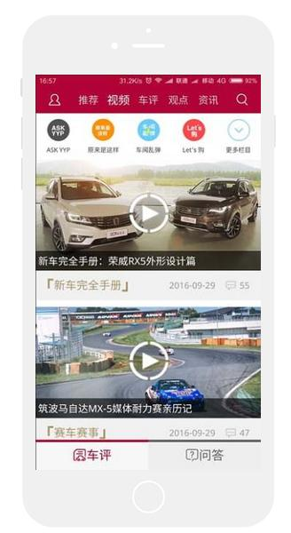
汽车APP开发案例
线上预约试驾与购买
汽车APP开发与小程序开发可为消费者提供在线预约试车服务与在线购买服务，提前通过网络平台了解汽车详细信息，选择满意的车辆后，直接在线预约，提高转化率，有利于汽车企业提前做好准备工作，提高用户体验。同时满足用户在线购买汽车需求。
二手车回收销售
二手车高性价比趋势引导越来越多消费者购买二手车，据了解，二手车销量逐年增加。企业可通过汽车APP软件与小程序在线收购二手车与销售二手车服务，增加服务项目。
汽车相关增值配套服务
汽车APP软件除了售卖汽车产品外，还可为用户提供相关的配套服务，如汽车保险、汽车保养、停车位管理、违章查询与处理、维修管理、汽车配件、实时路况查询等多元化服务，一个汽车APP软件解决汽车用户的所有难题。
价格计算
除了全款购买，越来越多人喜欢通过分期付费购买产品。汽车APP软件可为消费者提供不同分期情况的月付金额计算与分期购车方案，让消费者可根据自身实际情况选择合适的消费，促进成交。
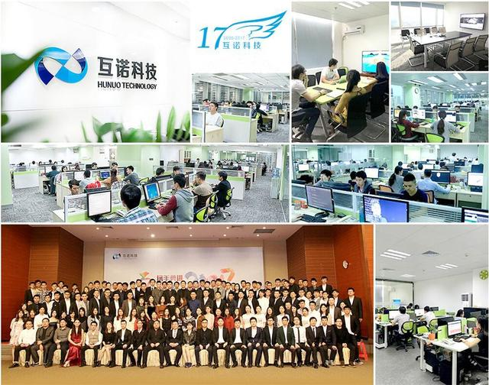
APP、小程序、网站建设公司——互诺科技
互诺科技
互诺科技成立于2000年，是中国领先的整合式互联网应用服务商，国家认证“双软”及“高新技术”企业。多年来始终致力于创造专业化、个性化、品牌化的网络服务。目前，互诺的核心产品包括“互诺云建站系统、网站建设、QDShop商城系统、QDMall多用户商城系统、手机应用开发、APP开发、微信小程序开发、域名注册、企业邮箱、虚拟主机等多项互联网应用服务。成立至今服务超过20000家企业客户，完成项目案例30000多个，拥有20多项自主知识产权及多项专利认证，总部设立在广州，并分别在上海、深圳、佛山、东莞等地成立分公司。
互诺先后为清华大学、恒大地产、蓝月亮、深粮集团、创维、长虹、日丰企业集团、国药集团、TCL集团、星艺集团等3000家大型品牌、事业单位20000多家企业提供互联网业务服务，互诺完善的项目管理流程，通过十大管理模块，严格把控项目进度与质量监控加上过硬的技术实力获得客户的一致赞誉。
公司发展至今，员工总数已逾200人，每位员工都是各自领域的精英人士，拥有过硬的技术实力，一流的服务态度，能够为客户提供更优质的APP开发、小程序开发、网站建设等服务。

第五部分

【通知与政策】

- 工信部要求运营商解决手机号异地销户难问题 北京开始试点

来源：中国产业经济信息网
针对用户反映的手机卡异地销户难问题，工信部日前回复媒体表示，已要求三大运营商2019年1月1日起，在全国正式提供手机号异地销户服务。
一段时间来，手机号异地销户难一直是令不少手机用户头疼的问题。昨日，记者就目前异地手机号销户手续分别咨询北京运营商发现，目前北京地区已有运营商可以提供异地销号服务。
北京移动、北京电信用户可到营业厅办理
昨天，记者分别致电三大运营商。北京移动客服人员表示，可携带身份证、服务密码，至北京移动营业厅办理。北京电信也表示，携带本人身份证，至电信直营营业厅即可办理。北京联通客服则表示，办理手机号销户事宜目前仍需咨询归属地。不过，另有联通工作人员表示，可尝试登录中国联通“手机营业厅”APP，通过网上可实现异地销号。
异地销户为何难推行
一直以来，不少用户对运营商异地补卡和销号流程提出意见表示，手机卡丢失或停用后，需要返回原办卡地补卡、销号，有诸多不便。
据了解，手机号销户流程此前比较复杂，通常必须由机主本人持身份证原件回号码归属省份办理，或将本人身份证原件和委托授权书寄送给异地亲友，由亲友前往相应营业厅办理。
有业内人士表示，异地销户既涉及用户与归属省公司、业务办理省公司之间的权利、义务转移,又涉及用户退费、异地交费、省际结算、异地发票退回和开具、工单流转、人员培训等问题,业务实现较为复杂。特别是对于靓号、终端、融合产品等合约计划用户,须先解除合约才能办理销户,而各地合约计划内容差异较大,解约所涉及的违约金规则各不相同,要保证异地销户用户的权益,需要花费时间及投入人力、物力,做大量复杂、细致的工作。
此外也有分析认为，关系到运营商“离网用户数”的考核压力，也是此前造成异地销户难的部分原因。
三大运营商已积极研究解决方案
工信部近日对此回复媒体表示，高度重视用户反映的手机卡异地销户难问题，要求三家基础电信企业2019年1月1日起在全国正式提供手机号异地销户服务。
信息显示，今年9月份，中国移动表示，去年已在自有营业厅提供线下异地补卡服务，部分合作营业厅因不具备条件，暂不提供异地补卡。目前正和政府主管部门沟通，争取实现线上换卡补卡。
中国联通表示，力争在年底前推出自有营业厅异地销号业务。中国电信表示，今年10月1日起试运行异地补卡业务，明年1月1日起向所有用户开放。
另据了解,目前部分地区的运营商正在逐步试点开设手机号异地销户业务。中国移动、中国电信部分营业厅已可以代用户申请办理异地销户,但不能当场办理,仍需要等待数天。

第六部分

【管理与创新】

（一）成大事者，眼光比金钱更重要！
来源：管理智慧
在一次朋友组的饭局上，有一哥们愤愤不平地说：老子要是像任正非一样有一个副省长岳丈，要权有权，要钱有钱，也能像他一样干一番惊天动地的伟业。
我没有当面怼他，但心里认为他说的不对，因为实际上任正非1987年创业时在深圳，己远离那位副省长岳丈任职所在的四川省，并且己经与副省长女儿离婚。
当时，他的创业资金也就2万元。
所以说，使任正非的华为公司快速成长为世界500强的，一定不是靠钱，而是另有原因。
不少人把钱看成是干大事和创业成功的先决条件。
但我不这样认为。
01
人们缺的不是财富
而是缺乏“财富眼光”
“财富眼光”又可称为“机会眼光”。
今天回过头看改革开放的过去四十年，中间经过了很多阶段，其中每个阶段都会释放出不少机会。常常有人后悔，言：当初只要抓住一个机会，我就大发了，我就不是今天的我了。
但在当时的每个阶段，大多数人眼中都看不到机会。我过去到各地去演讲与讲学，常常碰到有人问我：东方老师，现在怎么机会这么少？我们这一代人是不是生不逢时呀？
我认为，实际上他们真正缺乏的不是机会，而是发现机会的眼光。
人类经过漫长的发展和技术进步，至今为止，其判断和决策的手段仍然有较大的缺乏。在不少领域人们需要作出判断和抉择时，总是面临必需信息的不足。所以一个善于在信息不完全情况下作出正确判断和正确决策的人，其创造与获取财富的机会，是非常多的。
“机会眼光”，指善于发现和判断技术、产品和市场及资源的潜在价值和被低估价值，预测经营领域内外环境的变化，先人一步看到未来成功的可能性，对企业成长作出战略规划的能力。
比如说，全世界开便利店的小老板何其多，也没谁能发大财，更没有人看出它有什么伟大前途。
但有人看到了便利店的巨大的潜在价值，把它做成连锁模式，如今己成为拥7万家门店的全球公司。它的商号叫“7-Eleven”。

成就“7-Eleven”辉煌的重要因素之一，就是它的经营者的“机会眼光”。
“机会眼光”主要包括以下四个方面：
一是要善于发现市场未被满足的用户需求与期待。
二是要善于发现可持续盈利的商业模式。
三要善于发现广阔的市场与延伸的相关市场。
四要善于发现行业运行与发展周期中危机里的调整机会。
02
人之间的竞争，企业之间的竞争
最终是“超越意志”的竞争
在商界获得大成功者，常见的有两个途径与两种人。
一个途径，是市场尚未成熟、前途未卜、大多数人视而不见或以为风险大且视为畏途的新领域；而一种人，是一种新观念的发起人，他们具有超前眼光、敢冒风险、敢于尝试新领域并且拥有伟大愿景的先行者。
曾经是小公司的微软提出了一个大愿景：“让每个书桌上都有一台电脑”，这在1980年的那个时候是一个不可想象的事情，但后来实现了。
另一个途径，是虽然赢利丰厚、前途似锦但行业进入壁垒高、所需资金大、条件复杂、过程艰难、存在失败风险与政治风险的大项目大机会；而另一种人，是大无畏者，他们具有敢于挑战、没有条件创条件并敢为天下先的大魄力。
白手起家的公司老板李书福，是农家子弟出身。他一贯胆大包天，竟敢闯入行业门槛极高、由世界级企业占领的汽车领域，后来竟也站住了脚，取得了快速发展。他的公司现资产总值超过179亿欧元，连续八年进入中国汽车行业十强，进入世界500强，还收购持有的沃尔沃集团8.2%股权，成为其第一大持股股东。
以上两种人，如微软创始人比尔·盖茨、李书福等，有一个共同特征，他们都是由“超越意志”驱使的人。
一般的人受“资本意志”支配，而卓越者是由“超越意志”驱使。
资本意志，即人们对投入一定数量的资本有保值增值的要求，看重的是金钱回报。
超越意志，是一种远远超出一般水平的发展追求目标，它是人类一种稀有的社会理想主义和英雄主义相结合的精神力量，是大多数人所缺少的，是一种稀缺资源。
空手创业的苹果创始人乔布斯，其理想便是：“活着，就是改变世界”。
一切软弱都是意志的薄弱，意志是人类全部主观能动性的表现。人类之所以成为人类，从所有动物中脱颖而出，之所以摆脱恶劣的自然条件的束缚，能够从无知无为的低级境地达到认识世界、改造世界的目的，就是因为拥有主动追求更高目标、克服内心软弱与战胜艰难险阻的超越意志。
超越意志，首先是追求最大支配权力与最大自由的意志，它要求人们有对社会责任与企业使命的敏感，深刻的认识，要求自觉地确立追求的目标，要求人们克服内心的恐惧、困惑与动摇，产生不断超越自我、更快地提高与发展的理想激情。要求敢冒风险，并勇于探索陌生领域，开创新的事业。一个企业从诞生的第一天起，超越意志的强弱决定了这个组织志向目标的大小，决定其前途有多大、有多远。
超越意志是发动企业所有活动能量与潜能的能力，它推动人们为达到企业的预定目标而投入行动，去运用力量、创造力量、改善力量并争取更多更大的力量。在实现目标的过程中遇到阻力和困难时，意志会推动人们想方设法地排除阻力和困难。
超越意志能够抑制与预定目标相矛盾的行动，坚持既定的运动方向。企业在运用权力和追求企业扩张的过程中，会遇到很多心理上和外来的压力、困难、风险，也会遇到与目标无关的其它内心冲动、欲望和各种诱惑，意志薄弱者会因此放弃既定行动或偏离轨道，而坚强的权力意志可以克服这些妨碍因素。
人与人的竞争，企业之间的竞争，最终是超越意志的竞争。拥有强大超越意志的个人与企业，最终会战胜超越意志弱小的个人与企业；拥有强大超越意志的个人与企业，最终也会超过虽然暂时领先但超越意志相对疲软的个人与企业。

第七部分

【会展资讯】

（一）赛宁网安支持全国大学生信息安全总决赛落下帷幕
来源：凤凰网
7月26日下午18点，第十一届全国大学生信息安全创新实践能力赛总决赛闭幕式在清华大学举行，通过线上初赛及八个分区半决赛选拔出的24支高校战队在经过了两天的巅峰对决，来自山东科技大学的TimeKeeper战队获得了总决赛的冠军。
本届大赛由教育部高等学校信息安全专业教学指导委员会、中国互联网发展基金会网络安全专项基金主办，清华大学网络科学与网络空间研究院承办，相关领导出席了闭幕式。
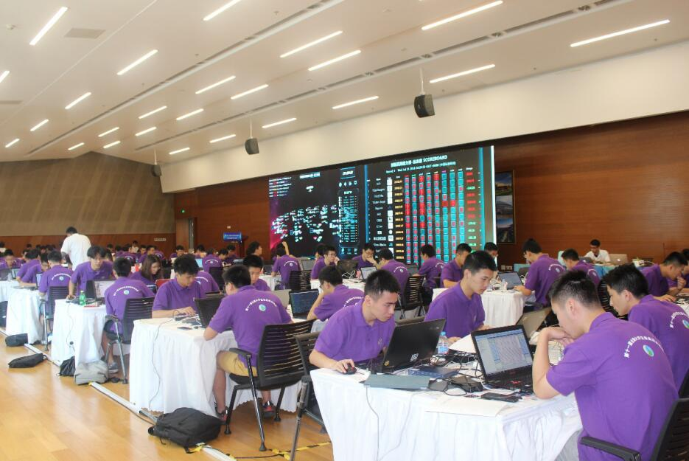
本次比赛采用开放命题形式的创新实践能力攻防赛制，所有的战队都已在赛前自主开发应用，预设挑战构建靶标环境。在持续一天半的比赛时间里各参赛队伍同时进行安全应用攻击破解和安全应用漏洞修补的操作，最终各战队还针对自己的创新设计思路进行分享展示，并接受评委及其他战队的提问。比赛首日，来自南开大学的Qs战队率先拿下全场第一个0day。最终根据综合成绩排名，来自山东科技大学的TimeKeeper战队获得了本场比赛的冠军，来自国防科技大学电子对抗学院的BOI战队获得亚军，来自南京邮电大学的X1cT34m战队获得季军。山东科技大学，北京理工大学，兰州大学荣获创新单项奖。
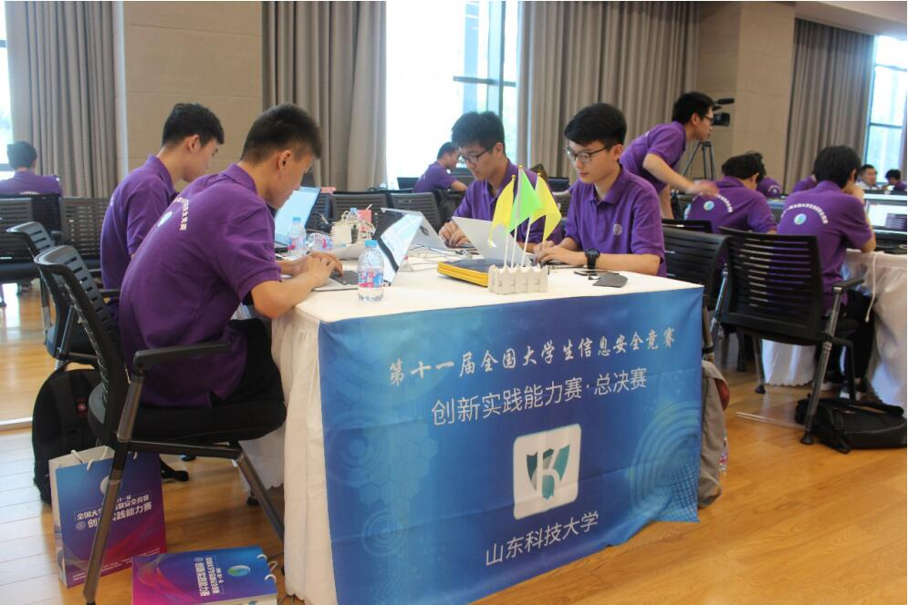
山东科技大学TimeKeeper战队
支持本次赛事的是赛宁网安“CP-AD网络安全攻防实战竞赛平台”，这一次的竞赛平台支持，虽然任务量巨大，但是赛宁网安只用了两台标准2U设备就全程支持了比赛的顺利进行。赛宁网安攻防竞赛平台集“练、测、赛”一体化设计，提供理论赛、CTF竞赛、A&D竞赛、工具库、漏洞库，是国内各行业信息安全人才考核和选拔的首选产品。
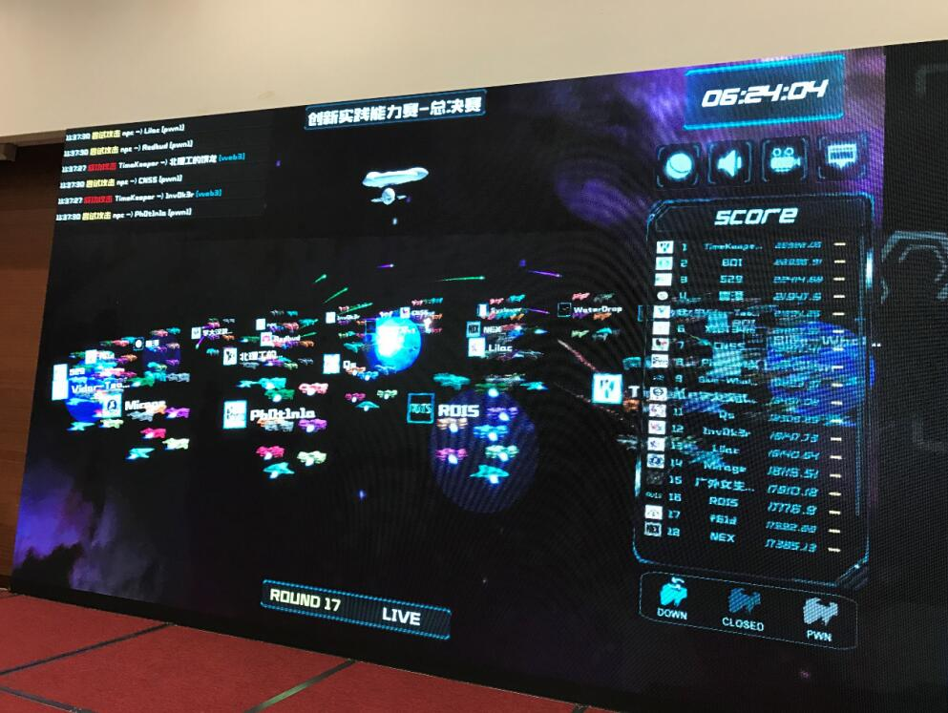
赛宁网安竞赛平台展示赛况
赛宁网安攻防竞赛品台支持了四届XCTF联赛各站攻防对抗比赛近百场、白帽联盟会员高校校赛、江苏省网络空间安全攻防对抗赛、河南省网络空间安全技能挑战赛、中国移动全国网络安全运维技能赛、赛博地球杯工业互联网安全大赛、首届强网拟态防御国际精英挑战赛等赛事。

（二）“巅峰极客”大赛 为成都建设网络信息安全之都贡献力量
来源：成都全搜索
2018国家网络安全周重磅活动之一“巅峰极客”网络安全技能挑战赛首轮线上赛已经完满收官。据悉，此轮线上赛持续进行8小时，采用累计积分制筛选，其中有8支成都战队进入首轮赛30强。7月30日，记者采访了排名第三的“4WebDogs”战队、第九的“施工队”战队和第十的“马鞍东路十一号施工大队”战队，探寻“巅峰极客”大赛背后的故事。
参赛是另一种形式的实战
战队名：4WebDogs 排名：3
所属公司：成都无糖信息技术有限公司
成都无糖信息技术有限公司相关负责人表示，在完成比赛的过程中，团队成员非常团结一致，众志成城，这就是最大的意义。该负责人表示，此次比赛的成绩首先是团队多年来的技术及经验积累。同时，大家也做了很充分的准备，在赛前就做好了分工合作。
据了解，成都无糖信息技术有限公司是以国内知名安全团队PKAV为核心的自主创新型企业，致力于反网络犯罪领域的安全技术研究与产品研发。在WEB安全、漏洞挖掘、网络攻防等研究领域具备卓越的技术实力和丰富的实战经验，为国家及各省市相关部门提供高效专业的网络信息分析服务和实战解决方案。“我们希望从维护人民群众合法权益的角度作一些贡献，同时利用自身技术优势，建立集打、防、管、控、研于一体的反网络犯罪智能自动化实战平台，专业对抗网络诈骗、电信诈骗、网络传销、网络色情、网络赌博、网络黑灰产等各类网络犯罪，真正做到将关口前移，防患于未然，助力相关政府部门实现对网络犯罪的线索发现、情报甄别、数据分析、实时预警、深度溯源、取证支撑。”该负责人说。
该公司渗透测试工程师杨智雄表示，作为一名网络安全从业者，成都地区网络安全环境和氛围像一股热浪冲击着他，让他不断学习、不断前进。在杨智雄看来，参加比赛对他来说是另一种形式的实战，让他在工作中积累的经验和技术能力得以发挥。“平时工作之余就爱好搞网站，研究漏洞，参加一些白帽众测，逛逛技术贴吧论坛，也让我在技术技能上有了长足的进步，这些精力和时间的投入是我不断进步的阶梯。”
以参赛促进安全行业交流
战队名：施工队 排名：9
战队名：马鞍东路十一号施工大队 排名：10
所属公司：成都思维世纪科技有限责任公司
在刚刚结束的“巅峰极客”网络安全挑战赛第一阶段线上赛中，成都思维世纪科技有限责任公司组建的两支参赛队伍分别获得第九名和第十名，从全国3200余支队伍中脱颖而出。
“可以说这两支队伍的成员都是我们公司的王牌工程师，经验丰富，技术过硬。”成都思维世纪科技有限责任公司相关负责人表示，为积极备战比赛，在组建队伍方面，经过重重筛选组建了两支参赛队伍。在给参赛队员做好后勤保障的同时，给予鼓励激励，让参赛选手轻松上阵。该负责人认为通过比赛的形式，可以吸引老百姓对网络安全、对安全行业的关注，促进安全行业的交流。同时也为各企业提供一个发现优秀安全人才的平台。
谈及为什么热衷网络安全，该公司参赛队员高级安全工程师袁茂文认为，网络安全是网络世界良好运行离不开的支撑条件。一方面是他对技术纯粹的热爱；另一方面他希望通过努力，让这个世界能变得更美好。他总结这次线上赛的特点，赛况紧张比赛时间只有8个小时，要攻破全部15道题难度大，他们团队分工明确，共完成了9道题目，取得了1700分，排名比较靠前。“因为时间紧题目难，比赛当天大家就在办公室简单吃了两口盒饭，一天的比赛下来感觉还是挺累的。”
“以往很少参加类似的大型比赛项目，主要精力都放在向各行业客户提供优质的产品和服务上，常年奋战在项目一线。”说起参赛契机，袁茂文表示，这次比赛与以往不同，规模大，高手云集，是网络安全宣传周的重头戏，作为成都本地的老牌网络安全企业，同时也是国家互联网应急中心的支撑单位，他们积极参与，为成都建设网络信息安全之都贡献力量。
成都是一座包容性很强的城市，有吃不完的美食，有大批优秀的企业。袁茂文说，“在紧张工作之余也能感受闲暇的市井生活，在成都工作生活让我感到舒适。”
专家解读
成都市网络安全创新服务中心技术专家 赵世铎
成都互联网普及率高 发展电子信息产业极具优势
在成都市网络安全创新服务中心技术专家赵世铎看来，成都是一个很有活力，针对科技人才的政策足够开放的城市。成都市网民规模大，互联网普及率高，发展电子信息产业极具优势，网络信息安全方面专家人才雄厚。他还特别关注到，成都在“中国金融中心指数”中排名全国第五，在“金融宽度”中排名全国第三。
作为全国首批、中西部唯一的“中国软件名城”，成都网络安全产业位居全国前列。全球软件10强企业有6家落户成都（微软、甲骨文、国际商用机器、爱思普、赛门铁克、易安信），成都也是国家重点布局的网络安全产业化三大基地之一。赵世铎认为成都网络安全科研布局完整、高端前沿。尤其是成都高校网络安全学科建设一流，四川大学获批国家首批一流网络安全学院建设示范项目，西南交大是全国最早设置网络安全专业的高等学校之一，电子科技大学、成都信息工程大学等高校近年来也纷纷培养了大批网络安全专业人才。
谈及成都网络安全产业载体和园区设施，赵世铎列举出大数据产业园、国家西部网络安全产业园、天府软件园、中国电科网络信息安全产业园、成都芯谷、网络安全产业示范园、 西南交大智慧产业城、西部智谷、羊马新城等10个园区的分布，他认为园区配套完善分布合理，涵盖全市多个区（市）县，覆盖中心城区、近郊、远郊。
怎样来看成都网络安全工作的具体“打法”？赵世铎认为，成都建成全市网络安全应急指挥中心，建设“成都市关键信息基础设施态势感知平台”“成都市政务信息系统安全监测平台”“成都市工控系统安全监测及应急响应平台”。同时，成都还与国内知名网信企业合作，开展天府网络安全实验室建设、数据安全评估等试点工作。

结 语

成都市国信安信息产业基地刊物《软件与信息安全产业快讯》，是一个专门面向政府、企业领导的内部刊物，主要内容包括市场与项目信息、业界动态、政府之声、产品与技术、管理与创新，以及最新出台的政策法规等。
本书中的原始数据和资料，均引自官方公布的统计数据或各权威媒体公开发表的材料，仅供读者参考。
未经本书著作权人书面授权，请勿转载、引用获奖本书内容用于商业用途。

成都国家现代服务业信息安全产业化基地
四川省信息安全产业技术创新联盟
成都高新区网络空间安全协会（编）
二零一八年六月十九日

